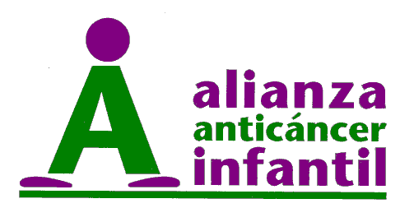

|  |
| --- |
|  |

Monterrey, N.L. xx de xxxx de 2018

**SOLICITUD ALIADO**

Por medio de la presente solicitamos ser considerados y autorizados como centro de acopio para la recolección de material reciclable en beneficio **exclusivo para AAI**.

Autorizamos el uso de los datos del Centro de Acopio, así como también el material audiovisual para su publicación en redes sociales de AAI.

* **Datos del Solicitante**

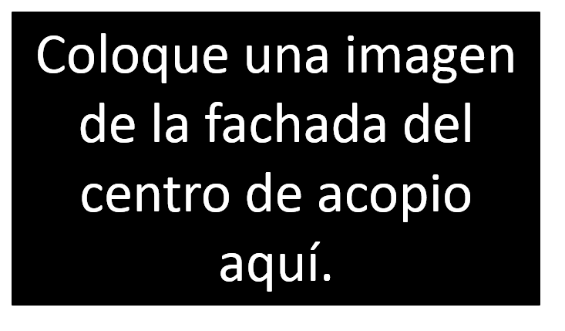**Nombre:**

**Dirección:**

**CP:**

**Correo electrónico:**

**Teléfono / celular**:

* **Datos de Centro de acopio**

**Nombre:**

**Dirección:**

**Teléfono:**

**Horario:**

**Correo:**

**Persona (as) de contacto**:

**Método para envío de las tapitas**:

* Aceptamos firmar un convenio de colaboración con Alianza Anticancer Infantil, A.B.P

**Nombre y Firma del Solicitante Firma del Responsable del Proyecto**

|  |
| --- |
|  |

**Fabriles 1845 esq. Emiliano Zapata Col. Fabriles Tel. (81) 8191-1070, Monterrey, N.L., homepage: www.acancer.org**